普通型高級中等學校公民與社會學科中心110學年度教師專業成長研習實施計畫
玩轉教學工作坊
- 計畫依據
教育部國民及學前教育署高級中等學校課程推動工作圈及學科群科中心設置與運作要點。
- 目的
跨國企業為降低成本在工資低廉國家雇用廉價勞工，有許多婦女與童工為了生存只能默默接受。在購買產品時多數人並不了解這些跨國企業對待勞工是否友善?網路社交平台常有KOL分享自己選購的商品，因為和廠商有對價商業行銷合約，KOL能否秉持良善的心為真正友善的產品代言將是影響世界的重要關鍵，現在一起加入玩轉學校精心開發的桌遊研習，體會成為KOL對世界的影響力，一起改變世界，一起拯救世界吧!!
公民與社會學科中心邀請玩轉學校講師群帶領大家體驗由玩轉學校研發的議題式遊戲、PLEY玩轉教學四大原則、討論引導反思，獲得創新教學的啟發，重燃學生的學習動機與多元思考，一同探究KOL對永續發展的世界會有甚麼樣的影響，歡迎社會科教師共同參與！為使桌遊體驗能順利進行，名額有限，請速報名!
- 辦理單位
  - 指導單位：教育部國民及學前教育署
  - 主辦單位：公民與社會學科中心學校－國立臺南第一高級中學
- 辦理內容
一、參加對象：雲林縣、南投縣市、嘉義縣市、臺南市、高雄市、屏東縣市公私立高中職公民與社會科教師。依報名先後順序錄取，錄取名額以36名為限。
二、時間：111年4月28日（週四）下午1時30分至5時30分。
三、報名方式：請至全國教師在職進修網http://www3.inservice.edu.tw/，依課程代碼搜尋。本次研習原則上採實體工作坊方式，研習前三日恕不受理取消報名，亦不接受現場報名。
四、研習地點：國立臺南一中 人文教育大樓 公民與社會專科教室
五、注意事項：
- 因應校內工程施工，恕不開放停車如造成不便請見諒。搭乘火車：台南火車站(後站)，步行550公尺約7分鐘。
- 請與會教師於課程結束後填寫回饋問卷(連結於研習結束後提供)，以利中心核發研習時數，全程參與者核予研習時數4小時。
- 基於個資法與智財權的考量，與會教師請勿錄音、翻拍。本研習課程內容與課程資料，經講師同意並授權後，另置放於學科中心資源平台，提供老師們參考使用。
- 若因防疫政策而須調整研習方式與時間，請留意報名信箱的信件通知。
- 六、聯絡人：公民與社會學科中心助理 顏淳妮小姐，電話06-2371206#601，電子郵件
chunni@gm.tnfsh.tn.edu.tw

- 課程時間及內容
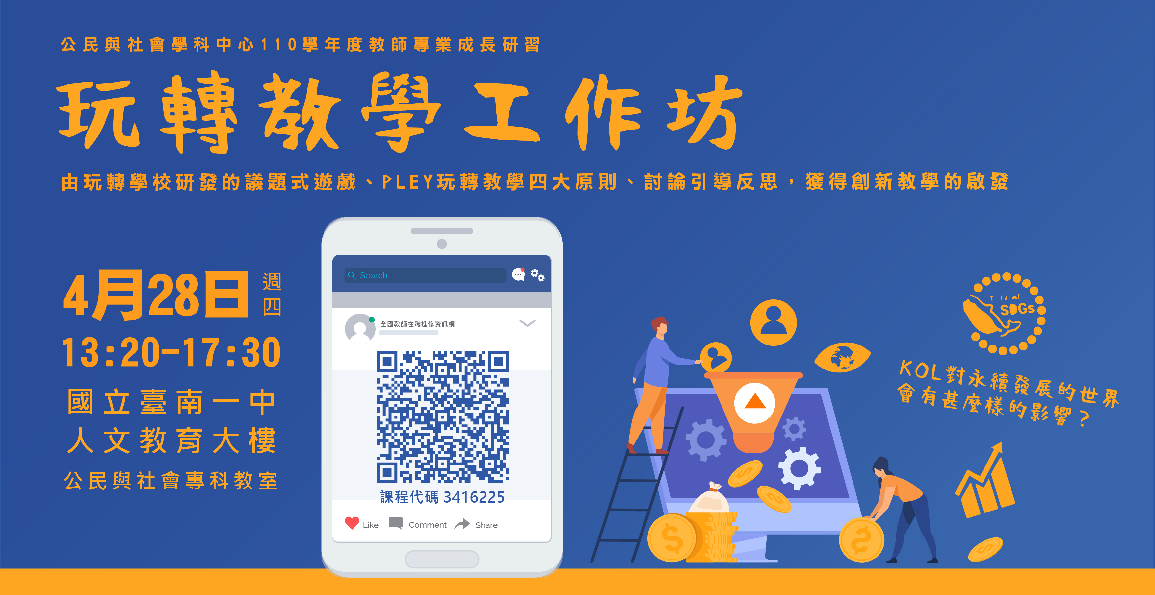
課程時間 | 課程內容 | 主講者
13:20~13:30 | 報到
13:30~15:00 | 玩轉教學議題探討 | 講師：陳何合(玩轉學校)  助教：汪竹筠(玩轉學校)
15:00~15:10 | 茶敘
15:10~16:40 | 玩轉議題式桌遊KOL實作體驗 | 講師：陳何合(玩轉學校)  助教：汪竹筠(玩轉學校)
16:40~17:30 | 綜合座談

